姓名：_________ 日期： 成绩：______分 字体：______分

第一节 钠及其化合物
课时2 氧化钠与过氧化钠
【复习巩固】（5 min）钠分别放入稀盐酸、氢氧化钾溶液、硫酸铜溶液中的反应

【学习目标】：
1. 对比学习氧化钠和过氧化钠的性质；
2. 通过学习氧化钠和过氧化钠在生产和生活中的应用，感受化学的魅力，发展社会参与意识。
【学习重难点】：
过氧化钠的有关反应原理
【高考考向】：选择题/非选择题 6分
【自学检测1】自学检测1——氧化钠与过氧化钠的物理性质（3min）
化学式 | Na₂O | Na₂O₂
颜色
状态
氧元素化合价
阴阳离子个数比
氧化钠属于__________氧化物，具有碱性氧化物的通性。
(1)与水反应：
(2)与酸性氧化物(如CO₂)反应：
(3)与酸(如HCl)反应：
【自学指导1】根据Na₂O2和Na₂O在元素组成上一样，预测过氧化钠具有什么化学性质，能够跟什么物质反应？（5 min）

①过氧化钠与水的反应

②过氧化钠与二氧化碳的反应

小结
 | 过氧化钠Na₂O2 | 氧化钠Na₂O
色 态
氧元素化合价
所属物质类别
生成条件
与水反应方程式
与CO2反应方程式
与酸反应
保存 | 密封、远离易燃物 | 密封

【自学检测2】（5 min）
(1)Na2O与Na2O2均为碱性氧化物( )
(2)Na2O与Na2O2中的氧元素的化合价不相同，钠元素的化合价相同( )
(3)Na2O与Na2O2的阴、阳离子个数比均为1∶2( )
(4)Na2O2有强氧化性，能漂白酸碱指示剂( )
(5)下面是比较氧化钠和过氧化钠性质异同点的有关叙述，其中错误的是
A.氧化钠和过氧化钠长期置于空气中都较稳定
B.氧化钠和过氧化钠都能与二氧化碳或水发生反应
C.氧化钠和过氧化钠与水反应都有氢氧化钠生成
D.过氧化钠是强氧化剂
【自学指导2】（5min）
①过氧化钠与水的反应的定量关系
将36 g 水蒸气通过足量的Na2O2固体，Na2O2固体质量增加多少？

②过氧化钠与二氧化碳的反应的定量关系
将88 g CO2 通过足量的 Na2O2 固体，Na2O2固体质量增加多少？

【自学检测2】（5 min）
【例1】常温常压下二氧化碳和过氧化钠反应后，若固体质量增加了28 g，反应中消耗的二氧化碳的质量是_____g，生成的碳酸钠的质量是_____g。

【例2】 21.2 g H2在一定条件下与氧气充分反应后产生的水蒸气全部通入足量Na2O2中，固体质量增加( )
A.21.2 g B.14 g C.6.78 g D.不能确定
【自学检测3】（5 min）
某课外活动小组设计了如图所示装置，验证CO2跟Na2O2反应时需要与水接触。

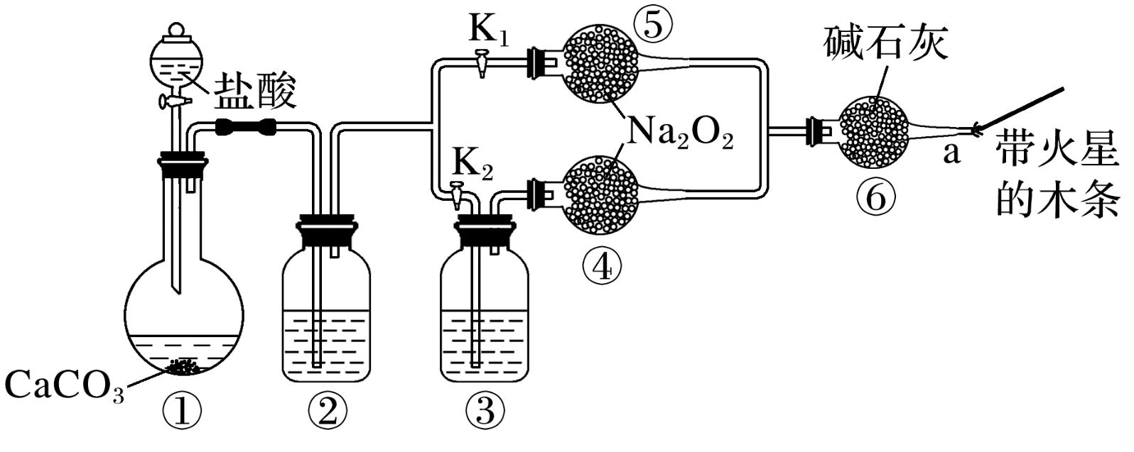
【装置分析】
- 装置①中反应的离子方程式是________________________________。
- (2)装置②中的试剂是_____(填字母)。
a.饱和NaHCO3溶液 b.饱和Na2CO3溶液 c.浓H2SO4
(3)装置③中的试剂是________。
【当堂训练】（10 min）
1.(2023·南宁高一检测) Na₂O 和 Na₂O₂ 具有的相似性质是（ ）
A.颜色 B.水溶液的酸碱性 C.氧化性 D.漂白性
2.(2023·金华第八中学高一测试)下列物质与水或二氧化碳反应均能生成氧气的是( )
A. Na B. Na₂O C. Na₂O₂ D. NaHCO₃
3.向某无色溶液中加入 Na₂O₂时有白色沉淀生成，该无色溶液中含有的物质可能是( )
A. CuSO₄ B. MgCl₂ C. BaCl₂ D. Fe₂(SO₄)₃
4．下列说法错误的是( )
A．Na₂O在空气中加热可得固体Na₂O₂
B．Na₂O₂在空气中放置后由淡黄色变为白色，反应的化学方程式为2Na₂O₂===2Na₂O＋O₂↑
C．室温下，Na与空气中的O₂反应生成Na₂O
D．钠与水反应生成氢氧化钠和氢气


